VERZOEK OM AFWIJKING VAN DE VERBODSBEPALINGEN BETREFFENDE HET NATUURBEHOUD

De wetgeving betreffende het natuurbehoud in het Brussels Hoofdstedelijk Gewest voorziet in een reeks van verbodsbepalingen met het oog op de bescherming van de dier- en plantsoorten en van de zones met het statuut van Natura 2000-gebied, van natuur- of bosreservaat. Onder bepaalde omstandigheden en mits daartoe bij Leefmilieu Brussel een aanvraag wordt ingediend, kan van deze verbodsbepalingen worden afgeweken.

De eventueel verleende afwijking is individueel, persoonlijk en onoverdraagbaar.

Waartoe dient dit formulier?
Via onderhavig formulier kunt u een verzoek indienen om afwijking van de verbodsbepalingen vastgelegd bij de wetgeving op het natuurbehoud in het Brussels Hoofdstedelijk Gewest.

Het verzoek om afwijking wordt ingediend bij Leefmilieu Brussel (Havenlaan, 86 C/3000 – 1000 Brussel – Tel.: 02 775 75 75 – Fax: 02 775.77.21). Met eventuele vragen kunt u terecht op het volgende e-mailadres: biodiv@leefmilieu.brussels

Let erop dat u het formulier naar behoren ingevuld en vergezeld van alle vereiste informatie naar Leefmilieu Brussel terugstuurt.

Wanneer kunt u een antwoord op uw aanvraag verwachten?
Indien uw aanvraag voor advies moet worden voorgelegd aan de Brusselse Hoge Raad voor Natuurbehoud bedraagt de termijn voor de ontvangst van uw afwijking 60 dagen, te tellen vanaf de ontvangst van uw volledige aanvraag door Leefmilieu Brussel. De ordonnantie van 1 maart 2012 betreffende het natuurbehoud voorziet evenwel in een termijn van 30 dagen voor sommige gevallen. Leefmilieu Brussel zal u verduidelijken tot welk stelsel u behoort in functie van het voorwerp van uw aanvraag.

Welke andere formaliteiten moet u vervullen?
Eens Leefmilieu Brussel het verzoek om afwijking heeft toegestaan en de eventuele beperkingen op de toepassing ervan heeft betekent, dient u binnen een termijn van drie maanden na volledige uitvoering een rapport over de toepassing van de maatregel over te leggen.

Voor welke doeleinden en hoe lang zullen mijn persoonsgegevens worden gebruikt?
Uw persoonsgegevens zullen door Leefmilieu Brussel worden verwerkt om uw afwijkingsverzoek te kunnen beantwoorden, krachtens de ordonnantie van 1 maart 2012 betreffende het natuurbehoud. Ze worden eveneens verwerkt voor statistische doeleinden, waarbij er geen identificeerbare gegevens naar buiten komen. Uw gegevens worden 10 jaar bewaard.
U hebt het recht op toegang, rechtzetting of verwijdering van uw gegevens door contact met ons op te nemen via het e-mailadres (biodiv@environnement.brussels) of via de post (Leefmilieu Brussel, AGR (departement Biodiversiteit), Havenlaan 86C/3000, 1000 Brussel).
U kunt ook contact opnemen met de afgevaardigde voor de gegevensbescherming via e-mail (privacy@environnement.brussels) of per post (Leefmilieu Brussel, Privacy, Havenlaan 86C/3000, 1000 Brussel).
Indien u dat wenst, kunt u een klacht indienen bij de Gegevensbeschermingsautoriteit (Drukpersstraat 35, 1000 Brussel).

- Identiteit van de aanvrager

(Kruis het overeenkomstige vakje aan)

- Natuurlijk persoon:

Naam: ……………………………….. Voornaam: …………………………………………..
Straat: .………………………………………………………………………………………………
Nummer: ……………………………… Bus: ………………………………………………..…
Postcode: ………………………. Gemeente: …………………………………………………..
Telefoon/gsm: …………….. E-mail: …………………………………………………..

- Rechtspersoon:

Naam van het organisme of van de vereniging:……………………………………………….
Juridische vorm:……………………………………………………………………….................
Ondernemingsnummer:…………………………………………………………………………..
Straat:…………………………………………………………………………………..................
Nummer: …………………………… Bus: …………………………………………………
Postcode: ………………………. Gemeente: ………………………………………….
Contactpersoon:……………………………………………………………………………..........
Telefoon:………………………….. E-mail: ………………………………………………

Data en plaats(en) waarop de afwijking plaats moet hebben

- Datum(s)

Vermeld de periode(s) waarin de afwijking plaats moet hebben:
Van ……………………… tot ……………………… en/of
Datum(s) ……………………….........................................

- Plaatsen

Betreft uw aanvraag heel het Brussels Gewest? Ja – Nee

Betreft uw aanvraag een bijzondere site?
Zo ja, gelieve de plaats te identificeren waar de afwijking moet worden uitgeoefend.

Plaats:…………………………………………………………………………………..
Straat: …………………………………………………………………………………..
Nummer: ……………………….. Bus: …………………………………
Postcode: ………………….. Gemeente:……………………………………………

Betreft uw aanvraag meerdere bijzondere sites?
Zo ja, welke? …………………………………………………………………………………..
…………………………………………………………………………………………………
…………………………………………………………………………………………………

Statuut van de plaats(en) (aanvinken):
  - in een natuurreservaat;
  - in een bosreservaat;
  - in een Natura 2000-gebied;
  - buiten elk reservaat en Natura 2000-gebied.

Hebt u reeds een afwijking op de ordonnantie betreffende het natuurbehoud ontvangen?
…………………………………………………………………………………………………
…..…………………………………………………………………………………………………

- Verbodsbepaling waarvoor een afwijking gevraagd wordt
- Gelieve enkel de verbodsbepalingen van punt 1 aan te vinken indien uw aanvraag een site buiten een natuur- of bosreservaat en een Natura 2000-gebied betreft.

- Indien uw aanvraag een of meerdere van de volgende natuurreservaten beoogt: Vogelzangbeek, Rietveld van Neerpede, Koevijverdal, Zavelenberg, Moeraske (geen Natura 2000-gebied), gelieve enkel de verbodsbepalingen van de punten 1 en 2 aan te vinken.

- Indien uw aanvraag een of meer natuur- en bosreservaten die zich in een Natura 2000-gebied bevinden beoogt, gelieve de verbodsbepalingen van de punten 1, 2 en 3 aan te vinken.

- Indien uw aanvraag enkel een Natura 2000-gebied beoogt, gelieve enkel de verbodsbepalingen 1 en 3 aan te vinken.

Kruis de verbodsbepaling(en) aan waarvoor een afwijking gevraagd wordt.

(Bij meerdere verzoeken om afwijking volstaat het een enkel formulier in te vullen mits alle indicaties op onderstaand formulier voor elk gevraagd afwijkingstype zijn opgegeven).

1) In heel het Brussels Gewest:
- Specimens van de beschermde diersoorten bejagen, doden, verwonden of vangen;
- Specimens van de beschermde diersoorten in gevangenschap houden;
- Specimens van de beschermde diersoorten vervoeren;
- Eieren van specimens van de beschermde diersoorten in de natuur rapen en ze in bezit hebben;
- Habitats, schuil-, voortplantings- en rustplaatsen, nesten en eieren van specimens van de beschermde diersoorten vernietigen, beschadigen of wegnemen;
- Specimens van de beschermde diersoorten, vooral tijdens de voortplantingsperiode, de periode waarin de jongen afhankelijk zijn, de overwinterings- of trekperiode verstoren;
- Specimens van de beschermde diersoorten verkopen, te koop aanbieden, kosteloos of tegen vergoeding, kopen, vragen om ze te kopen en leveren;
- Specimens van de beschermde diersoorten op openbare plaatsen vertonen;
- De in bijlage I opgesomde middelen voor het vangen en doden gebruiken (kruis eveneens de overeenstemmende vakjes aan);
- Bomen snoeien met gemotoriseerd gereedschap of bomen kappen tussen 1 april en 15 augustus;
- Specimens van beschermde plantensoorten plukken, verzamelen, kappen, ontwortelen, beschadigen of vernietigen;
- In het bezit zijn van specimens van beschermde plantensoorten;
- Specimens van beschermde plantensoorten vervoeren;
- Specimens van de beschermde plantensoorten verkopen, te koop aanbieden, kosteloos of tegen vergoeding, kopen, vragen om ze te kopen en leveren;
- Natuurlijke habitats waarin de aanwezigheid van de beschermde plantensoort vaststaat vernietigen of beschadigen;

2) In een natuur- of bosreservaat:
- het plukken, verwijderen, verzamelen, kappen, ontwortelen, uitgraven, beschadigen of vernietigen van inheemse plantensoorten, evenals van bryophyten, macro-fungi en lichenen; het plantendek vernietigen, wijzigen of beschadigen;
- Evacueren van liggend en staand dood hout, stronken van niet-invasieve inheemse boomsoorten, bladerafval of natuurlijke humus;
- Vernietigen van elementen van het landschap, zoals hagen, bomenrijen, vijvers en vochtige zones;
- Overgaan tot het snoeien met gemotoriseerd gereedschap of tot het kappen van bomen tussen 1 maart en 15 augustus;
- Planten van niet-inheemse planten, struiken of bomen;
- Inzaaien van weilanden met uiterst productieve soorten;
- Het opzettelijk verstoren van wilde diersoorten, met name tijdens de voortplantingsperiode, periode van afhankelijkheid van de jongen, de overwinterings- en trekperiode, om ze te vangen en te doden, om de eieren weg te nemen of te vernietigen, om hun nesten, voortplantings-, rust- en schuilplaatsen te vernietigen of te verstoren;
- Het voederen van in het wild levende dieren en het uitzetten van vissen in het oppervlaktewater;
- Verstoren van de rust van het gebied;
- Afwijken van de wegen en paden geopend voor het publiek;
- Niet aan de leiband houden van honden;
- Overgaan tot opgravingen, boringen of grondwerken, het exploiteren van grondstoffen, het uitvoeren van om het even welk werk dat de kenmerken en het reliëf van de bodem, het uitzicht van het terrein, de bronnen of het hydrografisch systeem zou kunnen wijzigen, het leggen van bovengrondse of ondergrondse leidingen;
- Voor wegen en paden materialen gebruiken die de zuurtegraad of scheikundige samenstelling van de bodem kunnen wijzigen;
- Kunstmatige oevers aanleggen in vijvers en waterlopen;
- Het direct of indirect wijzigen van het peil van het oppervlakte- of grondwater, inclusief drainagewerkzaamheden; het wijzigen van de structurele fysieke kenmerken van het oppervlaktewater of van het watersysteem van het gebied;
- Op kunstmatige wijze lozen van water, scheikundige producten, organische afvalstoffen of overlopen van septische putten in bovengronds of ondergronds water;
- Optrekken van gebouwen, schuilplaatsen of andere constructies;
- Plaatsen van panelen en reclameaffiches of, op welke manier dan ook maken van reclame;
- Gebruiken en opslaan van pesticiden;
- Uitstrooien en opslaan van meststoffen;
- Gebruiken en bewaren van minerale of synthetische oliën, ontvlambare vloeistoffen, farmaceutische producten of gevaarlijke producten;
- Gebruiken en bewaren van strooizout;
- Deponeren van afval, zelfs van groen afval;
- Het laten grazen van meer dan twee grootvee eenheden per hectare;
- Aan waterrecreatie doen en gemotoriseerde sporten beoefenen, en telegeleide voertuigen met verbrandingsmotor gebruiken;
- Het overvliegen van het terrein op lage hoogte, daarop landen of opstijgen met vliegtuigen, helikopters, heteluchtballonnen of enige ander luchtvaartuig en er kerosine lossen, behalve in noodgevallen;
- Schieten met perslucht-, veerdruk-, paintball- of softluchtwapens;
- Vuur stoken;
- Vuurwerk afsteken.

3) In een Natura 2000-gebied
- inheemse plantensoorten, met inbegrip van bryofyten, fungi en lichenen, uittrekken, ontwortelen, beschadigen of vernietigen, alsook het plantendek vernietigen, beschadigen of wijzigen;
- in bossen en wouden liggende of staande dode of holle bomen omhakken, wegnemen en opruimen, behalve in het geval van een reëel en dringend risico voor de veiligheid;
- stronken van niet-invasieve inheemse boomsoorten verwijderen;
- niet-inheemse boom- of struiksoorten planten, behalve in het raam van operaties gericht op de restauratie van beschermd of op de bewaarlijst ingeschreven goed;
- natuurlijke bosranden, bomenrijen vernietigen en hagen uittrekken;
- weilanden blijvend inzaaien met uiterst productieve soorten, tenzij in het geval van een eenmalige ingreep in het raam van het herstel van de kruidlaag;
- zaden of voedsel die verwilderde of invasieve dieren aantrekken, uitstrooien;
- invasieve uitheemse soorten of de bodemwoelende vissoorten karper (Cyprinus carpio), brasem (Abramis brama), blankvoorn (Rutilus rutilus) en kroeskarper (Carassius carassius) uitzetten in vijvers, en andere dan bodemwoelende vissen uitzetten met meer dan vijftig kilogram per hectare, behalve in vijvers die uitsluitend bestemd zijn voor visvangst;
- het bodemreliëf wijzigen;
- met gemotoriseerde voertuigen rijden of parkeren;
- de bodem omploegen en kunstmeststoffen of pesticiden verspreiden;
- het oppervlakte- of grondwaterregime opzettelijk wijzigen of de structuur van de grachten en waterlopen permanent wijzigen;
- chemische producten lozen en de inhoud van septische putten verspreiden;
- afval achterlaten of storten buiten de daarvoor bestemde plaatsen;
- versterkte muziek spelen die de geluidsdrempel van 65 dB overschrijdt;
- in de bomen klimmen.

Licht de beoogde maatregelen met betrekking tot deze verbodsbepaling(en) zo nauwkeurig mogelijk toe. Gelieve in voorkomend geval de betrokken soort(en) en het aantal specimens te vermelden waarvoor de afwijking wordt gevraagd. Gelieve tot slot ook de middelen, installaties en methodes te bepalen die worden gebruikt om de afwijking uit te voeren. Aarzel niet om ons indien nodig een of meer verklarende bijlagen te bezorgen.
…………………………………………………………………………………………………………………………………………………………………………………………………………………………………………………………………………………………………………………………………………………………………………………………………………………………………………………………………………………………………………………………………………………………………………………………………………………………………………………………………………………………………………………………………………………………………………………………………………………………………………………………………………………………………………………………………………………………………………………………………………………………………………………………………………………………………………………………………………………………………………………………………………………………………………………………………………………………………………………………………………………………………………………………………………………………………………………………………………………………………………………………………………………………………………………………………………………………………………………………………………………………………………………………………………………………………………………………………………………………………………………………………………………………………………………………………………………………………………………………………………………………………………………………………………………………………………

- Redenen voor het verzoek om afwijking

De beoogde maatregel moet aan een of meerdere van de hieronder opgegeven redenen beantwoorden.

(Kruis het overeenkomstige vakje aan)

- In het belang van de volksgezondheid, de openbare veiligheid en de veiligheid van het luchtverkeer;
- Om andere dwingende redenen van groot openbaar belang, met inbegrip van redenen van sociale of economische aard, en om redenen die essentiële gunstige gevolgen voor het milieu inhouden; ontbrekend deel invoegen;
- In het belang van de bescherming van wilde dier- en plantensoorten, inclusief verzorging en revalidatie, en van de instandhouding van natuurlijke habitats;
- Ter voorkoming van ernstige schade aan de teelten, veehouderijen, bossen en wateren en aan monumenten of andere vormen van eigendom;
- Ten behoeve van wetenschappelijk onderzoek of/en onderwijs, repopulatie en herintroductie van deze soorten in de natuur en voor de daartoe benodigde kweek, met inbegrip van de kunstmatige verspreiding van de planten (wordt het verzoek gerechtvaardigd door redenen van wetenschappelijk onderzoek, voeg dan een cv bij onderhavig verzoek en licht het doel van de studie toe);
- Om het vangen, het houden of elke andere oordeelkundige exploitatie van een beperkt aantal door de bevoegde autoriteiten aangewezen specimens mogelijk te maken onder strikt gecontroleerde voorwaarden, op selectieve wijze en in beperkte mate (deze reden is niet van toepassing op natuur- en bosreservaten);
- Voor de installatie van uitrustingen van collectief belang of van openbare dienstverlening (deze reden is enkel van toepassing op bepaalde plantensoorten die een strikt beperkte bescherming genieten. Zie bijlage III voor informatie) ;
- Met het oog op de gezondheid of het sanitair toezicht in geval van verzoek om afwijking met betrekking tot een natuurreservaat.

Licht het verzoek zo nauwkeurig mogelijk toe, indien dit nog niet reeds werd gedetailleerd in punt II, door meer bepaald het nagestreefde doel zo duidelijk mogelijk te omschrijven:
……………………………………………………………………………………………………………………………………………………………………………………………………………………………………………………………………………………………………………………………………………………………………………………………………………………………………………………………………………………………………………………………………………………………………………………………………………………………………………………………………………………………………………………………………

- Afwijking die de fysieke integriteit van diersoorten aantast (ga rechtstreeks naar punt V indien dit punt niet op u van toepassing is)

Gelieve een programma van verzachtende en/of compenserende maatregelen voor te stellen indien de aanvraag de fysieke integriteit van diersoorten aantast:

Tenzij noodzakelijk of door overmacht moet het doden van een gewerveld dier worden uitgevoerd op de minst pijnlijke manier en met naleving van de wetgeving op het dierenwelzijn. Wanneer de wet anesthesie of verdoving toestaat, mag het doden enkel verricht worden volgens de meest selectieve, de snelste en de voor het dier minst pijnlijke methode.
……………………………………………………………………………………………………………………………………………………………………………………………………………………………………………………………………………………………………………………………………………………………………………………………………………………………………………………………………………………………………………………………………………………………………………………………………………………………………………………………………………………………………………………………………………………………………………………………………………………………………………………………………………………………………………………………………………………………………………………………………………………………………………………………………………………………………………………………………………………………………………………………………………………………………………………

Gelieve de vakjes aan te vinken die met uw aanvraag overeenkomen voor het vangen, doden of vervoeren van diersoorten:

- Methode en middelen voor het vangen en doden

- Voor zoogdieren:
- Blindgemaakte dieren of verminkte dieren die als levende lokdieren worden gebruikt;
- Bandrecorders of digitale opnametoestellen;
- Elektrische of elektronische apparaten waarmee dieren kunnen worden gedood of bewusteloos gemaakt;
- Kunstmatige lichtbronnen;
- Spiegels;
- Apparaten om doelen te verlichten;
- Zoekers met een elektronische beeldversterker of beeldomkeerder voor het schieten in het donker;
- Springstoffen;
- Netten die qua werking en gebruik niet-selectief zijn;
- Vallen die qua werking en gebruik niet-selectief zijn;
- Kruisbogen;
- Vergif en giftig of verdovend lokaas;
- Uitgassen of uitroken;
- Semi-automatische wapens waarvan de houder meer dan twee patronen kan bevatten.

- Voor vogels:
- Strikken, lijmstokken, lokaas, blindgemaakte vogels of verminkte vogels die als levende lokdieren worden gebruikt, bandrecorders, elektrocutieapparaten;
- kunstmatige lichtbronnen, spiegels, apparaten om doelen te verlichten, zoekers met een elektronische beeldversterker of beeldomkeerder voor het schieten in het donker;
- Springstoffen;
- netten, vallen, vergiftigd of verdovend lokaas;
- semi-automatische of automatische wapens waarvan de houder meer dan twee patronen kan bevatten.

- Voor vissen:
- Vergif;
- Springstoffen;
- Vuurwapens;
- Verdovende middelen;
- Elektriciteit op wisselstroom;
- Kunstmatige lichtbronnen.

- Wijzen van vervoer

- Luchtvaartuigen, vliegtuigen;
- Motorvoertuigen, Rijdende motorvoertuigen;
- Aangedreven boten met een snelheid van meer dan 5 kilometer per uur.

Wijs in het geval van het doden van een gewerveld dier de daartoe gelaste persoon aan:

Merk op dat een gewerveld dier slechts mag worden gedood door een persoon die daarvoor de nodige kennis en bekwaamheid heeft en volgens de minst pijnlijke methode.

Naam: …………………………………. Voornaam:…………………………………….
Beroep: …………………………………………………………………………………….
Straat: ………………………………………………………………………………………….
Nummer: ………………………… Bus: ………………………………………
Postcode: ……………………. Gemeente: ………………………………………….
Telefoon/gsm: …………………………………………………………………………….......

- Overwogen en eventueel uitgevoerde alternatieve oplossingen

Geef een beschrijving van de overwogen en eventueel uitgevoerde alternatieve oplossingen:
………………………………………………………………………………………………………………………………………………………………………………………………………………………………………………………………………………………………………………………………………………………………………………………………………………………………………………………………………………………………………………………………………………………………………………………………………………………………………………………………………………………………………………………………………………………………………………………………………………………………………………………………………………………………………………………………………………………………………………………………………………………………………………………………………………………………………………………………………………………………………………………..

Ik verklaar op erewoord dat de informatie verstrekt in dit formulier correct is en stem ermee in dat de bevoegde administratie desgevallend de vereiste controles uitvoert.

Handtekening

Datum: ……………………

Bij onderhavig verzoek gevoegde verantwoordingsstukken (ieder document moet duidelijk met een nummer worden aangeduid):

- ……………………………………………………………………………………………………………………
- ……………………………………………………………………………………………………………………
- ……………………………………………………………………………………………………………………
- ……………………………………………………………………………………………………………………
- ……………………………………………………………………………………………………………………
- ……………………………………………………………………………………………………………………
- ……………………………………………………………………………………………………………………
- ……………………………………………………………………………………………………………………
- ……………………………………………………………………………………………………………………
- ……………………………………………………………………………………………………………………
- ……………………………………………………………………………………………………………………

Bijlage I: Kaart van de natuur- en bosreservaten en Natura 2000-gebieden in het Brussels Hoofdstedelijk Gewest

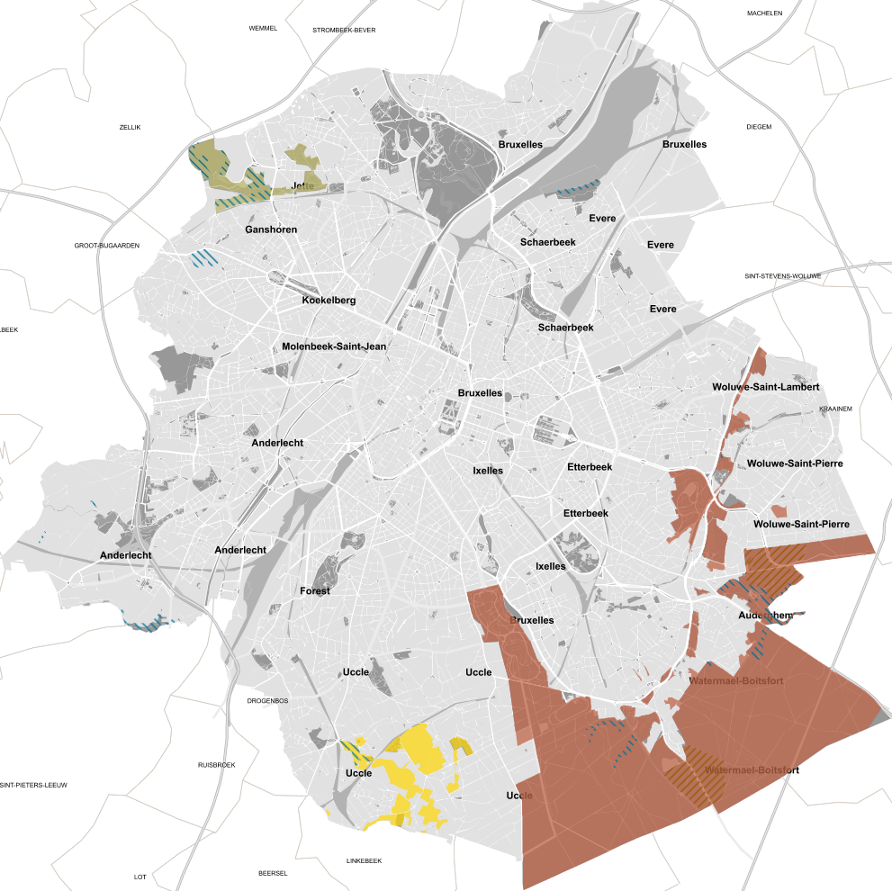
Legende:
- in kleur: de 3 Brusselse N2000-zones
- gearceerde gedeelten: de Brusselse Natuur- en Bosreservaten

